

Ч+ВАШ РЕСПУБЛИКИ  КОМСОМОЛЬСКИ РАЙОН/  ЭЛЬПУ+ ЯЛ ПОСЕЛЕНИЙĔН  ДЕПУТАТСЕН ПУХ+В/  ЙЫШĂНУ  «12» май 2014 =. № 1/102  Эльпу= ялĕ |  | ЧУВАШСКАЯ РЕСПУБЛИКА  КОМСОМОЛЬСКИЙ РАЙОН  СОБРАНИЕ ДЕПУТАТОВ  АЛЬБУСЬ-СЮРБЕЕВСКОГО СЕЛЬСКОГО ПОСЕЛЕНИЯ  РЕШЕНИЕ  от « 12 » мая 2014 г. № 1/102  деревня Альбусь-Сюрбеево

Об утверждении муниципальных символов

Альбусь-Сюрбеевского сельского поселения
Комсомольского района Чувашской Республики

Руководствуясь статьей 9 Федерального Закона «Об общих принципах организации местного самоуправления в Российской Федерации» от 06.10.2003 г. № 131-ФЗ, статьей 4 Устава Альбусь-Сюрбеевского сельского поселения Комсомольского района Чувашской Республики

Собрание депутатов Альбусь-Сюрбеевского сельского поселения Комсомольского района Чувашской Республики решило:

1.Утвердить герб Альбусь-Сюрбеевского сельского поселения Комсомольского района Чувашской Республики согласно приложению №1.
2.Утвердить флаг Альбусь-Сюрбеевского сельского поселения Комсомольского района Чувашской Республики согласно приложению №2.
3.Утвердить Положение о гербе Альбусь-Сюрбеевского сельского поселения Комсомольского района Чувашской Республики (приложение №3).
4.Утвердить Положение о флаге Альбусь-Сюрбеевского сельского поселения Комсомольского района Чувашской Республики (приложение №4).
5.Настоящее решение вступает в силу с момента его опубликования в информационном бюллетене «Вестник Альбусь-Сюрбеевского сельского поселения».

Глава Альбусь-Сюрбеевского
сельского поселения В.Н.Гордеев

Приложение №1 к решению Собрания депутатов Альбусь-Сюрбеевского сельского поселения Комсомольского района Чувашской Республики от 12.05.2014 г. № 1/102

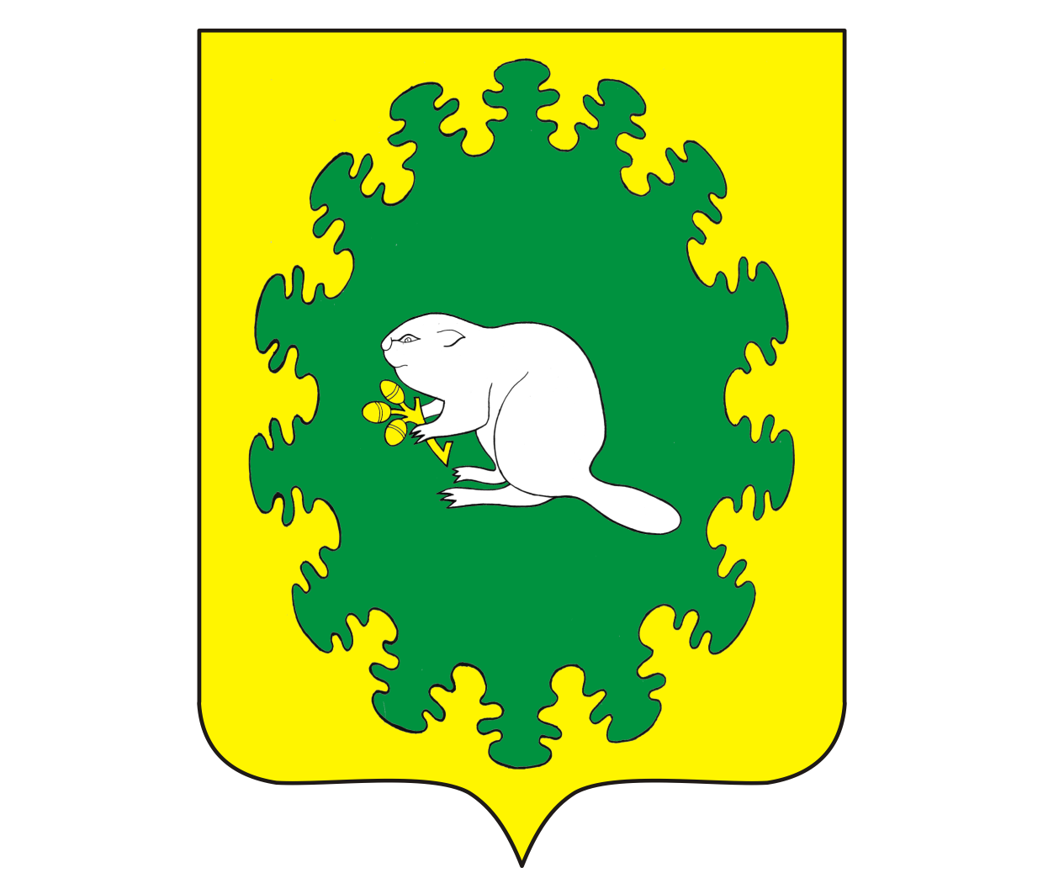

Приложение №2 к решению Собрания депутатов Альбусь-Сюрбеевского сельского поселения Комсомольского района Чувашской Республики от 12.05.2014 г. №1/102

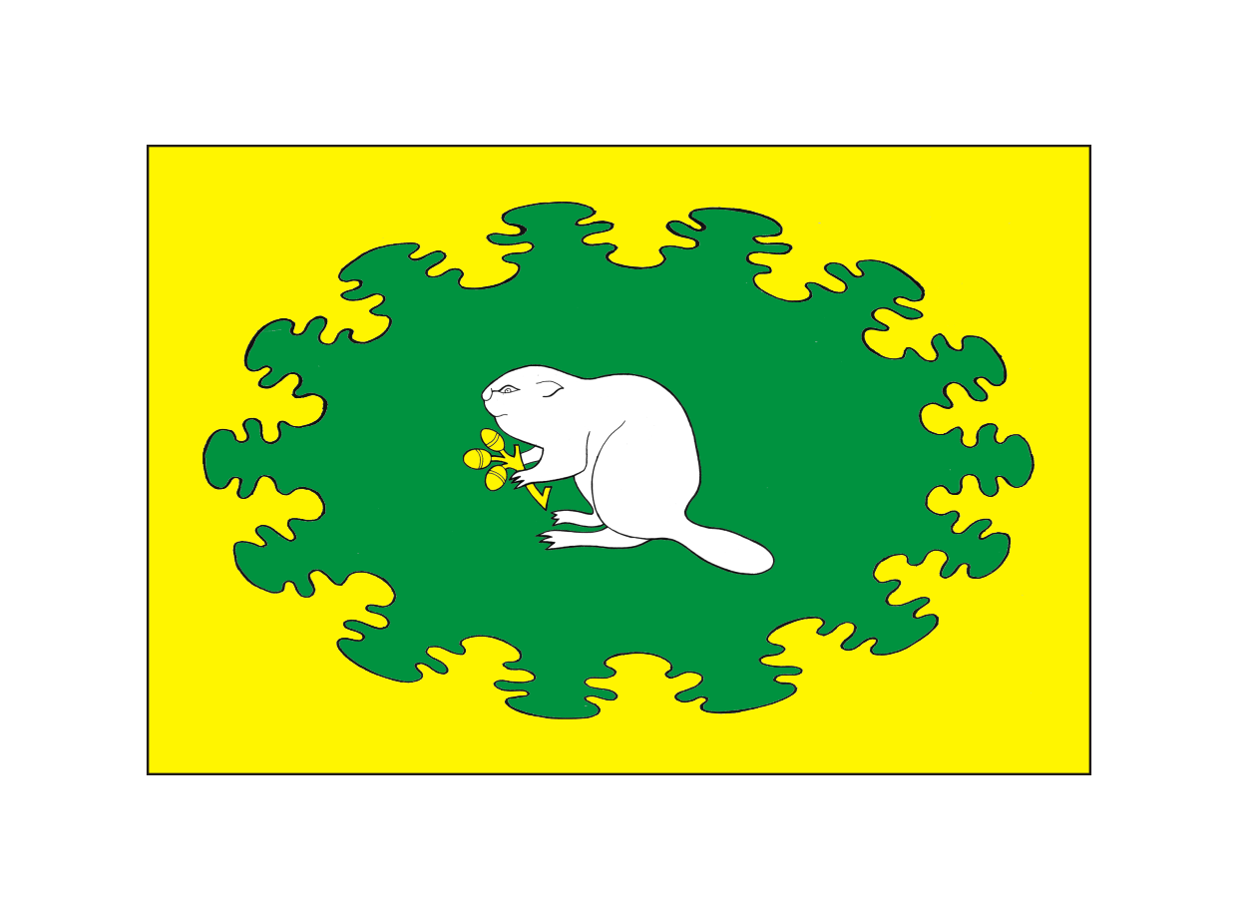

Приложение № 3

Утверждено

решением Собрания депутатов

Альбусь-Сюрбеевского сельского поселения

Комсомольского района Чувашской Республики

от 12.05.2014 г. №1/102

ПОЛОЖЕНИЕ
О ГЕРБЕ МУНИЦИПАЛЬНОГО ОБРАЗОВАНИЯ
Альбусь-Сюрбеевское сельское поселение Комсомольского района Чувашской Республики

Настоящим положением устанавливается герб муниципального образования Альбусь-Сюрбеевское сельское поселение Комсомольского района Чувашской Республики, его описание и порядок официального использования.

1. Общие положения

1.1. Герб муниципального образования Альбусь-Сюрбеевское сельское поселение Комсомольского района Чувашской Республики (далее - Герб муниципального образования) составлен по правилам и традициям геральдики, и отражает исторические, культурные, социально-экономические, национальные и иные местные традиции.
1.2. Положение о гербе и рисунки Герба муниципального образования в многоцветном, одноцветном, и одноцветном, с использованием условной штриховки для обозначения цветов исполнениях, хранятся в администрации Альбусь-Сюрбеевского сельского поселения Комсомольского района, а также в краеведческом музее и доступны для ознакомления всем заинтересованным лицам.

2. Статус Герба муниципального образования

2.1. Герб муниципального образования является официальным символом Альбусь-Сюрбеевского сельского поселения Комсомольского района Чувашской Республики.
2.2. Герб подлежит внесению в Государственный геральдический регистр Российской Федерации.

3. Геральдическое описание и обоснование символики Герба муниципального образования

3.1. Геральдическое описание Герба муниципального образования:

В золотом поле зелёный овал с дуболиственным краем, обременённый серебряным сидящим бобром, держащим золотую ветвь с тремя жёлудями.
В вольной части - законодательно установленная символика Чувашской Республики.

Герб Альбусь-Сюрбеевского сельского поселения Комсомольского района Чувашской Республики в соответствии с Методическими рекомендациями по разработке и использованию официальных символов муниципальных образований (Раздел 2, Глава VIII, п.п. 45-46), утверждёнными Геральдическим советом при Президенте Российской Федерации 28.06.2006 года может воспроизводиться со статусной короной установленного образца.

3.2 Обоснование символики герба

Полугласный герб. Фигуры герба отражают географические, природные и социально-экономические особенности муниципального образования. Изображение серебряного бобра созвучно названию реки Хундурла, протекающей по территории поселения. (Хантар - в переводе с чувашского, означает бобр). Бобр выступает как символ трудолюбия, прилежания, мастеровитости и настойчивости.
Веточка с тремя желудями в лапах бобра олицетворяет историю объединения трех сельских Советов, созданных 19 апреля 1918г. на этой территории, в одно: Альбусь-Сюрбеевское сельское поселение.
Основные значения дуба: мудрость, сила, долголетие.
Серебро - символ простоты, мира и взаимного сотрудничества.
Золото - символ высшей ценности, величия, богатства, урожая.
Зелёный цвет - символ роста, надежды, красоты природы.

4. Порядок воспроизведения Герба муниципального образования

4.1. Воспроизведение Герба муниципального образования, независимо от его размеров и техники исполнения, должно точно соответствовать геральдическому описанию, приведенному в п. 3.1. статьи 3 настоящего Положения. Воспроизведение Герба допускается в многоцветном, одноцветном, и одноцветном, с использованием условной штриховки для обозначения цветов, вариантах.
Возможно использование герба в сокращенной версии - без вольной части.
Ответственность за искажение рисунка герба, или изменение композиции или цветов, выходящее за пределы геральдически допустимого, несет исполнитель допущенных искажений.

5. Порядок официального использования Герба
муниципального образования

5.1. Герб муниципального образования помещается:
- на зданиях органов местного самоуправления;
- в залах заседаний органов местного самоуправления;
- в рабочих кабинетах главы муниципального образования, выборных и назначаемых должностных лиц местного самоуправления.
5.2. Герб муниципального образования помещается на бланках:
- нормативных правовых актов органов местного самоуправления и должностных лиц местного самоуправления;
- представительного органа самоуправления;
- главы муниципального образования, исполнительного органа местного самоуправления;
- иных выборных и назначаемых должностных лиц местного самоуправления.
5.3. Герб муниципального образования воспроизводится на удостоверениях лиц, осуществляющих службу на должностях в органах местного самоуправления, муниципальных служащих, депутатов представительного органа местного самоуправления; членов иных органов местного самоуправления.
5.4. Герб муниципального образования помещается:
- на печатях органов местного самоуправления;
- на официальных изданиях органов местного самоуправления.
5.5. Герб муниципального образования может помещаться на:
- наградах и памятных знаках муниципального образования;
- должностных знаках главы муниципального образования, председателя представительного органа местного самоуправления, депутатов представительного органа местного самоуправления, муниципальных служащих и работников органов местного самоуправления;
- указателях при въезде на территорию муниципального образования;
- объектах недвижимого имущества и транспортных средствах, находящихся в муниципальной собственности;
- бланках и печатях органов, организаций, учреждений и предприятий, находящихся в муниципальной собственности, муниципальном управлении или муниципальном подчинении, а также органов, организаций, учреждений и предприятий, учредителем (ведущим соучредителем) которых является муниципальное образование;
- в залах заседаний руководящих органов и рабочих кабинетах руководителей органов, организаций, учреждений и предприятий, находящихся в муниципальной собственности, муниципальном управлении или муниципальном подчинении, а также органов, организаций, учреждений и предприятий, учредителем (ведущим соучредителем) которых является муниципальное образование;
- на принадлежащих органам, организациям, учреждениям и предприятиям, находящимся в муниципальной собственности, муниципальном управлении или муниципальном подчинении, а также органам, организациям, учреждениям и предприятиям, учредителем (ведущим соучредителем) которых является муниципальное образование объектах недвижимого имущества и транспортных средствах.
5.6. Допускается размещение Герба муниципального образования:
- печатных и иных изданиях информационного, официального, научного, научно-популярного, справочного, познавательного, краеведческого, географического, путеводительного и сувенирного характера;
- грамотах, приглашениях, визитных карточках главы муниципального образования, должностных лиц органов местного самоуправления, депутатов представительного органа местного самоуправления;
- на знаках воинских частей Вооруженных Сил Российской Федерации, носящих имя муниципального образования, постоянно дислоцированных на территории муниципального образования или традиционно комплектующихся жителями муниципального образования – по согласованию между командиром части и главой муниципального образования.
Допускается использование Герба муниципального образования в качестве геральдической основы для изготовления знаков, эмблем, иной символики при оформлении единовременных юбилейных, памятных и зрелищных мероприятий проводимых в муниципальном образовании или непосредственно связанных с муниципальным образованием.
5.7.При одновременном размещении Герба муниципального образования и герба Чувашской Республики, Герб муниципального образования располагается справа от герба Чувашской Республики (с точки зрения стоящего лицом к гербам).
При одновременном размещении Государственного герба Российской Федерации и Герба муниципального образования, Государственный герб Российской Федерации располагается слева (с точки зрения стоящего лицом к гербам).
При одновременном размещении Государственного герба Российской Федерации, герба Чувашской Республики и Герба муниципального образования Государственный герб Российской Федерации располагается в центре, герб Чувашской Республики – слева, а Герб муниципального образования - справа (с точки зрения стоящего лицом к гербам).
При одновременном размещении Герба муниципального образования с другими гербами размер щита Герба муниципального образования не может превышать размеры щита Государственного герба Российской Федерации (или иного государственного герба), герба Чувашской Республики (или герба иного субъекта Российской Федерации).
При одновременном размещении Герба муниципального образования с другими гербами Герб муниципального образования не может размещаться выше Государственного герба Российской Федерации (или иного государственного герба), герба Чувашской Республики (или герба иного субъекта Российской Федерации).
5.8. Порядок изготовления, использования, хранения и уничтожения бланков, печатей и иных носителей изображения Герба муниципального образования устанавливается органами местного самоуправления муниципального образования.
5.9. Иные случаи использования Герба муниципального образования устанавливаются Главой муниципального образования.

6. Ответственность за нарушение настоящего Положения

6.1. Использование Герба муниципального образования с нарушением настоящего Положения, а также надругательство над гербом муниципального образования влечет за собой ответственность в соответствии с законодательством Российской Федерации.

7. Заключительные положения

7.1. Внесение в состав (рисунок) Герба муниципального образования каких-либо внешних украшений, а также элементов официальных символов Чувашской Республики допустимо лишь в соответствии с законодательством Российской Федерации и Чувашской Республики. Эти изменения должны сопровождаться пересмотром статьи 3 настоящего Положения для отражения внесенных элементов в описании.
7.2. Право использования Герба муниципального образования принадлежит органам местного самоуправления муниципального образования.
7.3. Герб с момента утверждения его представительным органом местного самоуправления согласно Закону Российской Федерации от 9 июля 1993 г. № 5351-1 «Об авторском праве и смежных правах» авторским правом не охраняется.
7.4. Контроль исполнения требований настоящего Положения возлагается на Администрацию муниципального образования.
7.5. Настоящее Положение вступает в силу со дня его официального опубликования.

Приложение №4

Утверждено

решением Собрания депутатов

Альбусь-Сюрбеевского сельского поселения

Комсомольского района Чувашской Республики

от 12.05.2014 г. №1/102

ПОЛОЖЕНИЕ
О ФЛАГЕ МУНИЦИПАЛЬНОГО ОБРАЗОВАНИЯ
Альбусь-Сюрбеевское сельское поселение Комсомольского района Чувашской Республики

Настоящим положением устанавливается флаг муниципального образования Альбусь-Сюрбеевское сельское поселение Комсомольского района Чувашской Республики, его описание и порядок официального использования.

1. Общие положения

1.1. Флаг муниципального образования Альбусь-Сюрбеевское сельское поселение Комсомольского района Чувашской Республики (далее - Флаг) составлен на основании герба Альбусь-Сюрбеевского сельского поселения Комсомольского района, по правилам и соответствующим традициям геральдики, и отражает исторические, культурные, социально-экономические, национальные и иные местные традиции.
1.2. Положение о флаге и оригинал изображения Флага хранятся в администрации Альбусь-Сюрбеевского сельского поселения Комсомольского района, а также в краеведческом музее и доступны для ознакомления всем заинтересованным лицам.

2. Статус Флага

2.1. Флаг является официальным символом Альбусь-Сюрбеевского сельского поселения Комсомольского района Чувашской Республики.
2.2. Флаг подлежит внесению в Государственный геральдический регистр Российской Федерации.

3. Описание Флага

3.1. Описание Флага поселения:

Прямоугольное полотнище с отношением ширины к длине 2:3, воспроизводящее композицию герба Альбусь – Сюрбеевского сельского поселения Комсомольского района в желтом, зеленом, белом цветах.

4. Порядок воспроизведения Флага

4.1. Воспроизведение Флага, независимо от его размеров, техники исполнения и назначения, должно точно соответствовать описанию, приведенному в пункте 3.1. статьи 3 настоящего Положения.
Ответственность за искажение Флага, изменение композиции или цветов, выходящее за пределы геральдически допустимого, несет исполнитель допущенных искажений или изменений.

5. Порядок официального использования Флага

5.1. Флаг поднят постоянно:
- на зданиях органов местного самоуправления Альбусь-Сюрбеевского сельского поселения Комсомольского района Чувашской Республики;
- на зданиях официальных представительств Альбусь-Сюрбеевского сельского поселения Комсомольского района Чувашской Республики за пределами Альбусь-Сюрбеевского сельского поселения Комсомольского района Чувашской Республики. .
5.2. Флаг установлен постоянно:
- в залах заседаний органов местного самоуправления,
- в рабочих кабинетах главы муниципального образования, выборных должностных лиц местного самоуправления.
5.3. Флаг может:
- быть поднят постоянно или подниматься на зданиях и территориях органов, организаций, учреждений и предприятий, находящихся в муниципальной собственности, муниципальном управлении или муниципальном подчинении, а также на зданиях и территориях органов, организаций, учреждений и предприятий, учредителем (ведущим соучредителем) которых является Альбусь-Сюрбеевское сельское поселение Комсомольского района Чувашской Республики;
- быть установлен постоянно в залах заседаний руководящих органов и в рабочих кабинетах руководителей органов, организаций, учреждений и предприятий, находящихся в муниципальной собственности, муниципальном управлении или муниципальном подчинении, а также органов, организаций, учреждений и предприятий, учредителем (ведущим соучредителем) которых является Альбусь-Сюрбеевское сельское поселение Комсомольского района Чувашской Республики.
Флаг или его изображение может:
- размещаться на транспортных средствах главы муниципального образования; иных выборных должностных лиц местного самоуправления;
- размещаться на транспортных средствах, находящихся в муниципальной собственности.
5.4. Флаг поднимается (устанавливается) во время официальных церемоний и других торжественных мероприятий, проводимых органами местного самоуправления.
5.5. Флаг может быть поднят (установлен) во время торжественных мероприятий, проводимых общественными объединениями, предприятиями, учреждениями и организациями независимо от форм собственности, а также во время семейных торжеств.
5.6. При использовании Флага в знак траура Флаг приспускается до половины высоты флагштока (мачты). При невозможности приспустить флаг, а также для флагов установленных в помещениях, к верхней части древка выше полотнища Флага крепится черная сложенная пополам и прикрепленная за место сложения лента, общая длина которой равна длине полотнища Флага, а ширина составляет не менее 1/10 от высоты полотнища Флага.
5.7. При одновременном подъеме (размещении) Флага и Государственного флага Российской Федерации, Флаг располагается правее Государственного флага Российской Федерации (с точки зрения стоящего лицом к флагам).
При одновременном подъеме (размещении) Флага и флага Чувашской Республики, Флаг располагается правее флага Чувашской Республики (с точки зрения стоящего лицом к флагам).
При одновременном подъеме (размещении) Флага, Государственного флага Российской Федерации и флага Чувашской Республики, Государственный флаг Российской Федерации располагается в центре, а Флаг – справа от центра (с точки зрения стоящего лицом к флагам).
При одновременном подъёме (размещении) чётного числа флагов (но более двух), Государственный флаг Российской Федерации располагается левее центра (если стоять к флагам лицом). Справа от Государственного флага Российской Федерации располагается флаг Чувашской Республики, слева от Государственного флага Российской Федерации располагается Флаг; справа от флага Чувашской Республики располагается флаг иного муниципального образования, общественного объединения, либо предприятия, учреждения или организации.
5.8. Размер полотнища Флага не может превышать размеры полотнищ поднятых (установленных) рядом с ним Государственного флага Российской Федерации (или иного государственного флага), флага Чувашской Республики (или флага иного субъекта Российской Федерации).
Флаг не может располагаться выше поднятых (установленных) рядом с ним Государственного флага Российской Федерации (или иного государственного флага), флага Чувашской Республики (или флага иного субъекта Российской Федерации).
5.9. Флаг или его изображение может быть использован в качестве элемента или геральдической основы:
- флагов, вымпелов и иных вексиллологических символов органов, организаций, учреждений и предприятий, находящихся в муниципальной собственности, муниципальном управлении или муниципальном подчинении, а также органов, организаций, учреждений и предприятий, учредителем (ведущим соучредителем) которых является Альбусь-Сюрбеевское сельское поселение Комсомольского района Чувашской Республики;
- наград Альбусь-Сюрбеевского сельского поселения Комсомольского района Чувашской Республики;
- должностных и отличительных знаках главы муниципального образования, депутатов представительного органа местного самоуправления, выборных и назначаемых должностных лиц, сотрудников местного самоуправления и его подразделений;
- на знаках воинских частей Вооруженных Сил Российской Федерации, носящих имя Альбусь-Сюрбеевского сельского поселения Комсомольского района Чувашской Республики, постоянно дислоцированных в Альбусь-Сюрбеевском сельском поселении Комсомольского района Чувашской Республики или традиционно комплектующихся жителями Альбусь-Сюрбеевского сельского поселения Комсомольского района Чувашской Республики – по согласованию между командиром части и главой муниципального образования.
5.10. Флаг может быть поднят (установлен) постоянно или временно:
- в памятных и мемориальных местах расположенных на территории Альбусь-Сюрбеевского сельского поселения Комсомольского района Чувашской Республики;
- в местах массовых собраний жителей Альбусь-Сюрбеевского сельского поселения Комсомольского района Чувашской Республики;
- в учреждениях дошкольного воспитания и учреждениях среднего образования (средних школах).
5.11. Допускается размещение Флага или его изображения на:
- печатных и иных изданиях информационного, официального, научного, научно-популярного, познавательного, краеведческого, географического, путеводительного и сувенирного характера;
- грамотах, приглашениях, визитных карточках главы муниципального образования, должностных лиц органов местного самоуправления, депутатов представительного органа местного самоуправления.
Допускается использование Флага в качестве геральдической основы для изготовления знаков, эмблем, иной символики при оформлении единовременных юбилейных, памятных и зрелищных мероприятий проводимых в Альбусь-Сюрбеевском сельском поселении Комсомольского района Чувашской Республики или непосредственно связанных с Альбусь-Сюрбеевским сельским поселением Комсомольского района Чувашской Республики.
5.12. Порядок изготовления, использования, хранения и уничтожения Флага устанавливается органами местного самоуправления Альбусь-Сюрбеевского сельского поселения Комсомольского района Чувашской Республики .
5.13. Иные случаи использования Флага устанавливаются главой Альбусь-Сюрбеевского сельского поселения Комсомольского района Чувашской Республики. .

6. Ответственность за нарушение настоящего Положения

6.1. Использование Флага с нарушением настоящего Положения, а также надругательство над Флагом влечет за собой ответственность в соответствии с законодательством Российской Федерации.

7. Заключительные положения

7.1. Внесение в состав (рисунок) Флага каких-либо изменений или дополнений, а также элементов официальных символов Чувашской Республики допустимо лишь в соответствии с законодательством Российской Федерации и законодательством Чувашской Республики. Эти изменения должны сопровождаться пересмотром статьи 3 настоящего Положения для отражения внесенных элементов в описании.
7.2. Все права на Флаг принадлежит органам местного самоуправления Альбусь-Сюрбеевского сельского поселения Комсомольского района Чувашской Республики .
7.3. Флаг с момента утверждения его представительным органом местного самоуправления согласно Закону Российской Федерации от 9 июля 1993 г. № 5351-1 «Об авторском праве и смежных правах» авторским правом не охраняется.
7.4. Контроль исполнения требований настоящего Положения возлагается на главу муниципального образования.
7.5. Настоящее Положение вступает в силу со дня его официального опубликования.

